Taller pedagógico octubre
Contingencia COVD-19
11° Lengua Castellana
Encuentro: Saludo estudiantes. Estamos en la recta final de este año académico que se desarrolló con anormalidad, por lo que en el mes de octubre iniciaremos el cuarto y último período académico y lo abordaremos con trabajo desde casa continuando con las medidas de autocuidado. En las siguientes cuatro semanas abordaremos temas de preparación para la vida universitaria y/o laboral.
Antes de empezar con el trabajo te invito a que sigas estas recomendaciones.
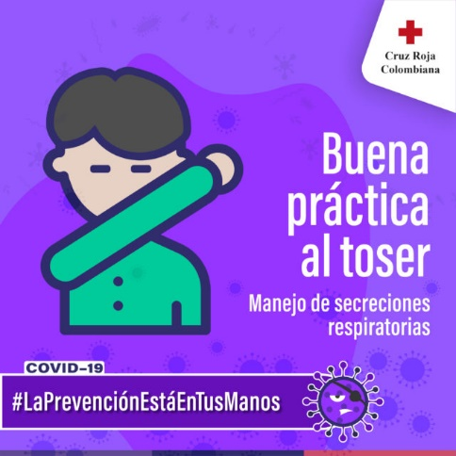

Ver: Para iniciar este taller te invito que pienses en tu proyecto de vida y los objetivos que tienes para el próximo año, luego responde
- ¿Estás preparado para cumplir tus objetivos luego de graduarte? Sí, no, justifica tu respuesta.
- Qué elementos, estrategias o recursos necesitas preparar para alcanzar tus objetivos para luego de graduarte.

Conocer: En este mes centraremos el trabajo en la preparación necesaria para ingresar a la universidad.
En el primer caso, lo primero en que se piensa es en el examen de admisión y aunque por estos días y a raíz de la pandemia, muchas universidades han optado por no hacerlas, siempre es bueno tener en cuenta las siguientes recomendaciones.
Un examen de admisión es la puerta a un futuro profesional, por lo que, la preparación es fundamental para asegurar tu lugar en una institución.
Todas las estrategias y tácticas son útiles cuando se trata de aprobar un examen de admisión, sin embargo una planeación, la preparación adecuada y los consejos apropiados, pueden aventajar un poco para conseguir el objetivo.
Previo a tu examen de admisión
- Visualiza el éxito. “Actuar como si”, es uno de los pilares del cambio en la Programación neurolingüística (PNL), esto supone proceder como si ya se hubiera alcanzado el objetivo ya que el poder de la mente influye en nuestras emociones y eso se capitaliza en seguridad y confianza de ti mismo.
- Descansa y evita estudiar. Días antes del examen de admisión, de nada sirve saturar la cabeza de conocimientos, de hecho es contraproducente, para eso se supone que se estudió con antelación y dormir suficientes horas así como comer ligero, ayudaran a que te sientas activo y dispuesto.
- Disciplina tu estudio. Realiza una planeación factible, es decir estudia al menos 50 minutos al día, de nada sirve estudiar una ocasión tres horas y dejar de estudiar durante días, la constancia y perseverancia hacen la diferencia.
- Repasa lo del día anterior con regularidad. Antes de comenzar con conocimientos nuevos revisa lo que estudiaste previamente, esto ayudará a afianzar los conocimientos adquiridos.
- Realiza un sumario de la semana. Dedica un día a repasar todo lo que viste en la semana, esto propiciará a que descubras tus puntos débiles o dónde debes prestar más atención.
- Graba lo que estudies. Puedes hacer guías de estudio y grabarlas en audio, si por algún motivo un día no te sientes dispuesto, podrás escuchar las lecciones a donde quiera que vayas.
- Sincroniza tu dispositivo móvil. Fija recordatorios y lleva una agenda donde siempre tengas visibles tus propósitos de estudio.
- Estudia con tus amigos. Transmitir el conocimiento es una forma de afianzarlo, entonces si tienes la asistencia de tus amigos o tú mismo los ayudas, garantizarás la firmeza de lo aprendido.
- Realiza actividad física después de determinado tiempo. El movimiento y la memoria están sincronizados, haz gimnasia cerebral, los ejercicios son sencillos y ayudarán en tu proceso de estudio.
Durante el examen
- Responde la materia donde te sientas más seguro primero. El orden en el que respondes el examen importa, procura resolver primero lo más sencillo, así tendrás tiempo de poner atención en lo más complejo.
- Respira y relájate. Cuando tengas el examen enfrente revísalo bien, piensa que el examen es solo la capitalización de lo que ya has estudiado, respira profundo y réstale importancia al estrés.
- Al finalizar el examen de admisión, revisa. Una vez terminado el examen, si tienes tiempo, revísalo e intenta situarte en las preguntas dónde tuviste dudas, eso te hará sentir más seguro al final.
La preparación es fundamental a la hora de presentar un examen de admisión, la disciplina es la base que te conducirá al éxito seguro, no desestimes incursionar en un curso de preparación, esto, aunado a tu esfuerzo, seguro te ayudará.
Recuerda que un examen no te define, ni determina tus capacidades, y que siempre existen otras opciones.
Tomado de https://www.utel.edu.mx/blog/10-consejos-para/examen-de-admision-tips-para-aprobarlo/
Por otro lado, algunas universidades prefieren conocer a sus estudiantes por medio de una carta donde solicita la admisión, allí, él expresa las cualidades que tiene para acceder a dicho establecimiento, los conocimientos que tenga sobre la universidad y la carrera a la que aspira ingresar, además de los datos personales.
Hacer: Durante este mes deberán desarrollar las siguientes actividades
- Actividad central: Imagina que quieres ingresar a una universidad y que te piden una carta solicitando ser aceptado, realiza dicha carta teniendo en cuenta las características de este tipo de texto.
- Plan lector: Para finalizar el año con broche de oro, te invito que escojas un libro que realmente te llame la atención y lo leas en los siguientes dos meses. Como actividad inicial del plan lector, escribe el nombre del libro, el autor y la sinopsis de la obra.
- Encuentro virtual: para los estudiantes que puedan y deseen participar, tendremos un encuentro virtual con miras a resolver dudas del trabajo asignado para este mes, el jueves 22 de octubre a través de google meet a las 11:30 a.m. https://meet.google.com/cry-tgoo-ejn
Acordar: Enviar la solución de este taller al correo leyjohademaria@gmail.com o en físico/Tablet (en la fecha estipulada por la institución). Cualquier duda que tengan escribir al WhatsApp 3113197552 en un horario de lunes a viernes de 9:00 a.m. a 3:00 p.m.
Los estudiantes que no tienen acceso a internet y lo comunicaron al principio de la cuarentena a su director de grupo contarán con el material en las Tablet destinadas para ello.
Valorar: Para la valoración de este taller se tendrá en cuenta la presentación del trabajo de forma virtual o en físico, contenido del trabajo, la puntualidad y el uso de canales de comunicación.

